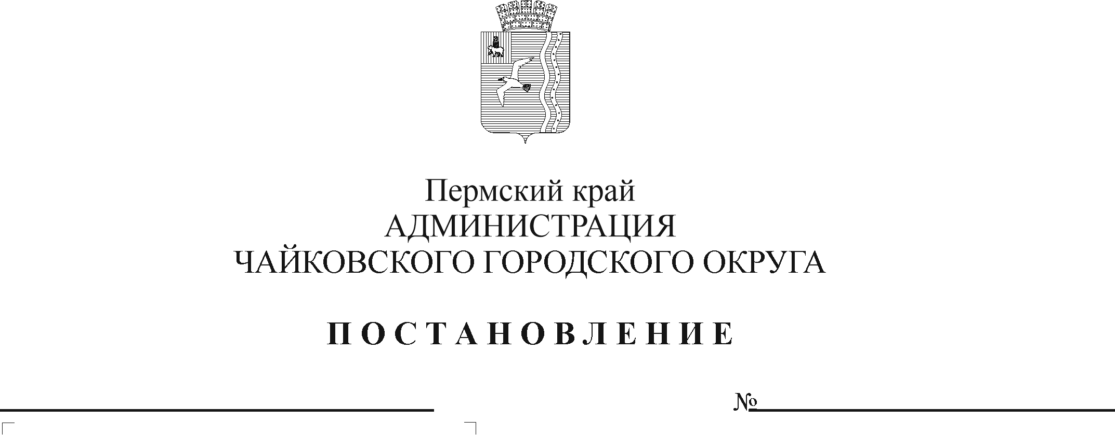

В соответствии с Федеральным законом от 29 декабря 2012 г. № 273-ФЗ «Об образовании в Российской Федерации», постановлением Правительства Пермского края от 30 мая 2018 г. № 294-п «Об утверждении Порядка предоставления и расходования субвенции из бюджета Пермского края бюджетам муниципальных образований Пермского края на обеспечение государственных гарантий реализации прав на получение общедоступного и бесплатного дошкольного, начального общего, основного общего, среднего общего образования, а также дополнительного образования в муниципальных общеобразовательных организациях», постановлением Правительства Пермского края от 14 февраля 2014 г. № 78-п «Об утверждении Порядка предоставления и расходования субвенции из бюджета Пермского края бюджетам муниципальных образований Пермского края на обеспечение государственных гарантий реализации прав на получение общедоступного и бесплатного дошкольного образования в муниципальных дошкольных образовательных организациях», постановлением Правительства Пермского края от 27 августа 2010 г. № 560-п «Об утверждении Порядка предоставления компенсации затрат родителям (законным представителям) по воспитанию и обучению на дому детей-инвалидов дошкольного возраста, которые по состоянию здоровья временно или постоянно не могут посещать муниципальные образовательные организации, реализующие основные образовательные программы дошкольного образования», Уставом Чайковского городского округа, постановлением администрации города Чайковского от 15 января 2019 г. № 5/1 «Об утверждении муниципальной программы «Развитие образования Чайковского городского округа»

ПОСТАНОВЛЯЮ:

1. Внести в Порядок предоставления и расходования средств, переданных из бюджета Пермского края на выполнение отдельных государственных полномочий в сфере образования, утвержденный постановлением администрации Чайковского городского округа от 13 апреля 2022 г. № 395 (в редакции постановления администрации Чайковского городского округа от 15 декабря 2022 г. № 1384, от 18 декабря 2023 г. № 1198), следующие изменения:
   1. в пункте 1.11 цифры «1,87%» заменить цифрами «1,75%»;
   2. пункт 2.12. дополнить абзацем следующего содержания:

«Соглашением устанавливается план мероприятий по достижению результатов предоставления субсидии.»;

* 1. пункт 4.3. дополнить абзацем следующего содержания:

«Мониторинг достижения значений результатов предоставления субсидии и событий, отражающих факт завершения соответствующего мероприятия по получению результата предоставления субсидии (контрольная точка), осуществляется в порядке, установленном Министерством финансов Российской Федерации.».

2. Опубликовать постановление в газете «Огни Камы» и разместить на официальном сайте администрации Чайковского городского округа.

3. Постановление вступает в силу после его официального опубликования и распространяется на правоотношения, возникшие с 1 января 2024 г., кроме пунктов 1.1, 1.3. настоящего постановления.

4. Пункты 1.1., 1.3. постановления вступают в силу с 1 января 2025 г.

Глава городского округа –

глава администрации

Чайковского городского округа А.В. Агафонов